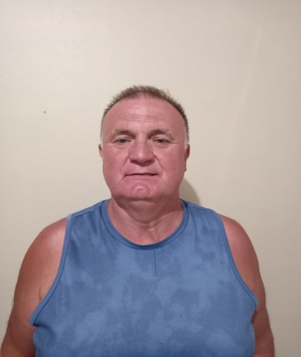
Nome: Claudiomiro Junges da Silva
Nascido em 11/10/1968
Nacionalidade: Brasileiro
Endereço: Rua caracol 350
Bairro: São Paulo
CEP: 9251-9548
Cel: (51) 997315758, (51) 996303219 (esposa)

Escolaridade:
Ensino Médio completo
Cursos:
Windows, pacote Office 2003;
Internet;
Logística na empresa Informatizada;
Experiência 03/05/1988 a 16/09/2013 Tanac S.A
Chefe expedição;
Supervisor de expedição;
Apontamento de estoque;
Controle de entrada e saída de produto acabado e revenda;
Experiência de tarefas aos subordinados;
Controle de estoque;
11/05/2015 a 06/01/2019 Móveis K1 LTDA
Experiencia
Expedição; montador de carga na kappesberg.
04/05/2020 ativo até o momento JBS Aves
Horário: 15:25 ate 23:25;
Conferente de expedição 1;
Manuseio de coletor e apontamentos;
Observação, trabalhar a noite em expedição.
Experiência: montador e conferente de carga na JBS Aves.

Montenegro, 09 de janeiro de 2023

